Leverkusener Anzeiger
Pressemitteilung vom 02.09.2014

OP-Kennzeichen bald zu haben

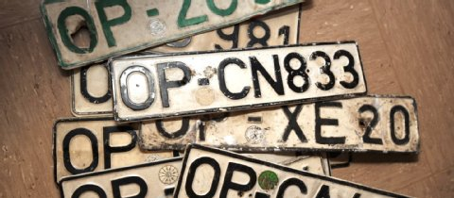
Städte und Gemeinden sollen künftig verschiedene Kfz-Kennzeichen haben dürfen. Foto: Ralf Krieger
Das OP-Kennzeichen des früheren Rhein-Wupper-Kreises soll nun auch in Leverkusen bald wieder erhältlich sein. Ein entsprechender Antrag soll eingereicht werden. Die endgültige Entscheidung soll Ende September kommen.

Leverkusen. Das alte OP-Kennzeichen des früheren Rhein-Wupper-Kreises soll in Leverkusen bald wieder erhältlich sein. Seit Opladen plus sich mit CDU und Grünen im Rat verbündet hat, hat der Wind gedreht. Die Verwaltung schlägt nun dem Rat und seinen Gremien die dort zunächst mit breiter Mehrheit abgelehnte Wiedereinführung vor - gegen einen Aufpreis für den Verwaltungsmehraufwand. Die Stadt will einen entsprechenden Antrag beim Landesministerium für Bauen, Wohnen, Stadtentwicklung und Verkehr stellen, das sich daraufhin an das Bundesministerium für Verkehr und digitale Infrastruktur wenden muss.
Mehrkosten entstehen der Stadt vor allem bei der Datenverarbeitung: 48.800 Euro , so hat die IVL errechnet. Ein Umkennzeichnung für ein bereits in Leverkusen zugelassenes Fahrzeug soll dann 27,40 Euro, die Zuteilung eines Wunschkennzeichens 37,60 Euro kosten. Der Rheinisch-Bergische Kreis, ebenso Rechtsnachfolger des Rhein-Wupper-Kreises wie die Stadt Leverkusen, hat seinen 2012 schon bekundeten Verzicht auf ein erneutes OP-Kennzeichen noch einmal bekräftigt. Dies kann es künftig nur in Leverkusen geben - wenn der Rat dies in seiner Sitzung am 29. September beschließt. (ger)
Quelle: http://www.ksta.de/stadt-leverkusen/gegen-aufpreis-op-kennzeichen-bald-zu-haben,15189132,28295360.html

